LE PETIT FLOREAL

Septembre 2021
Les dernières créations du groupe loisirs créatifs !!
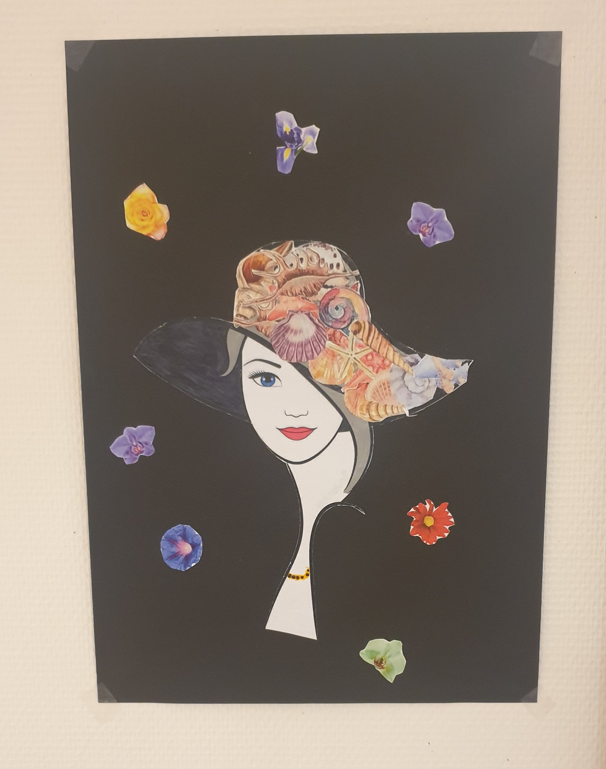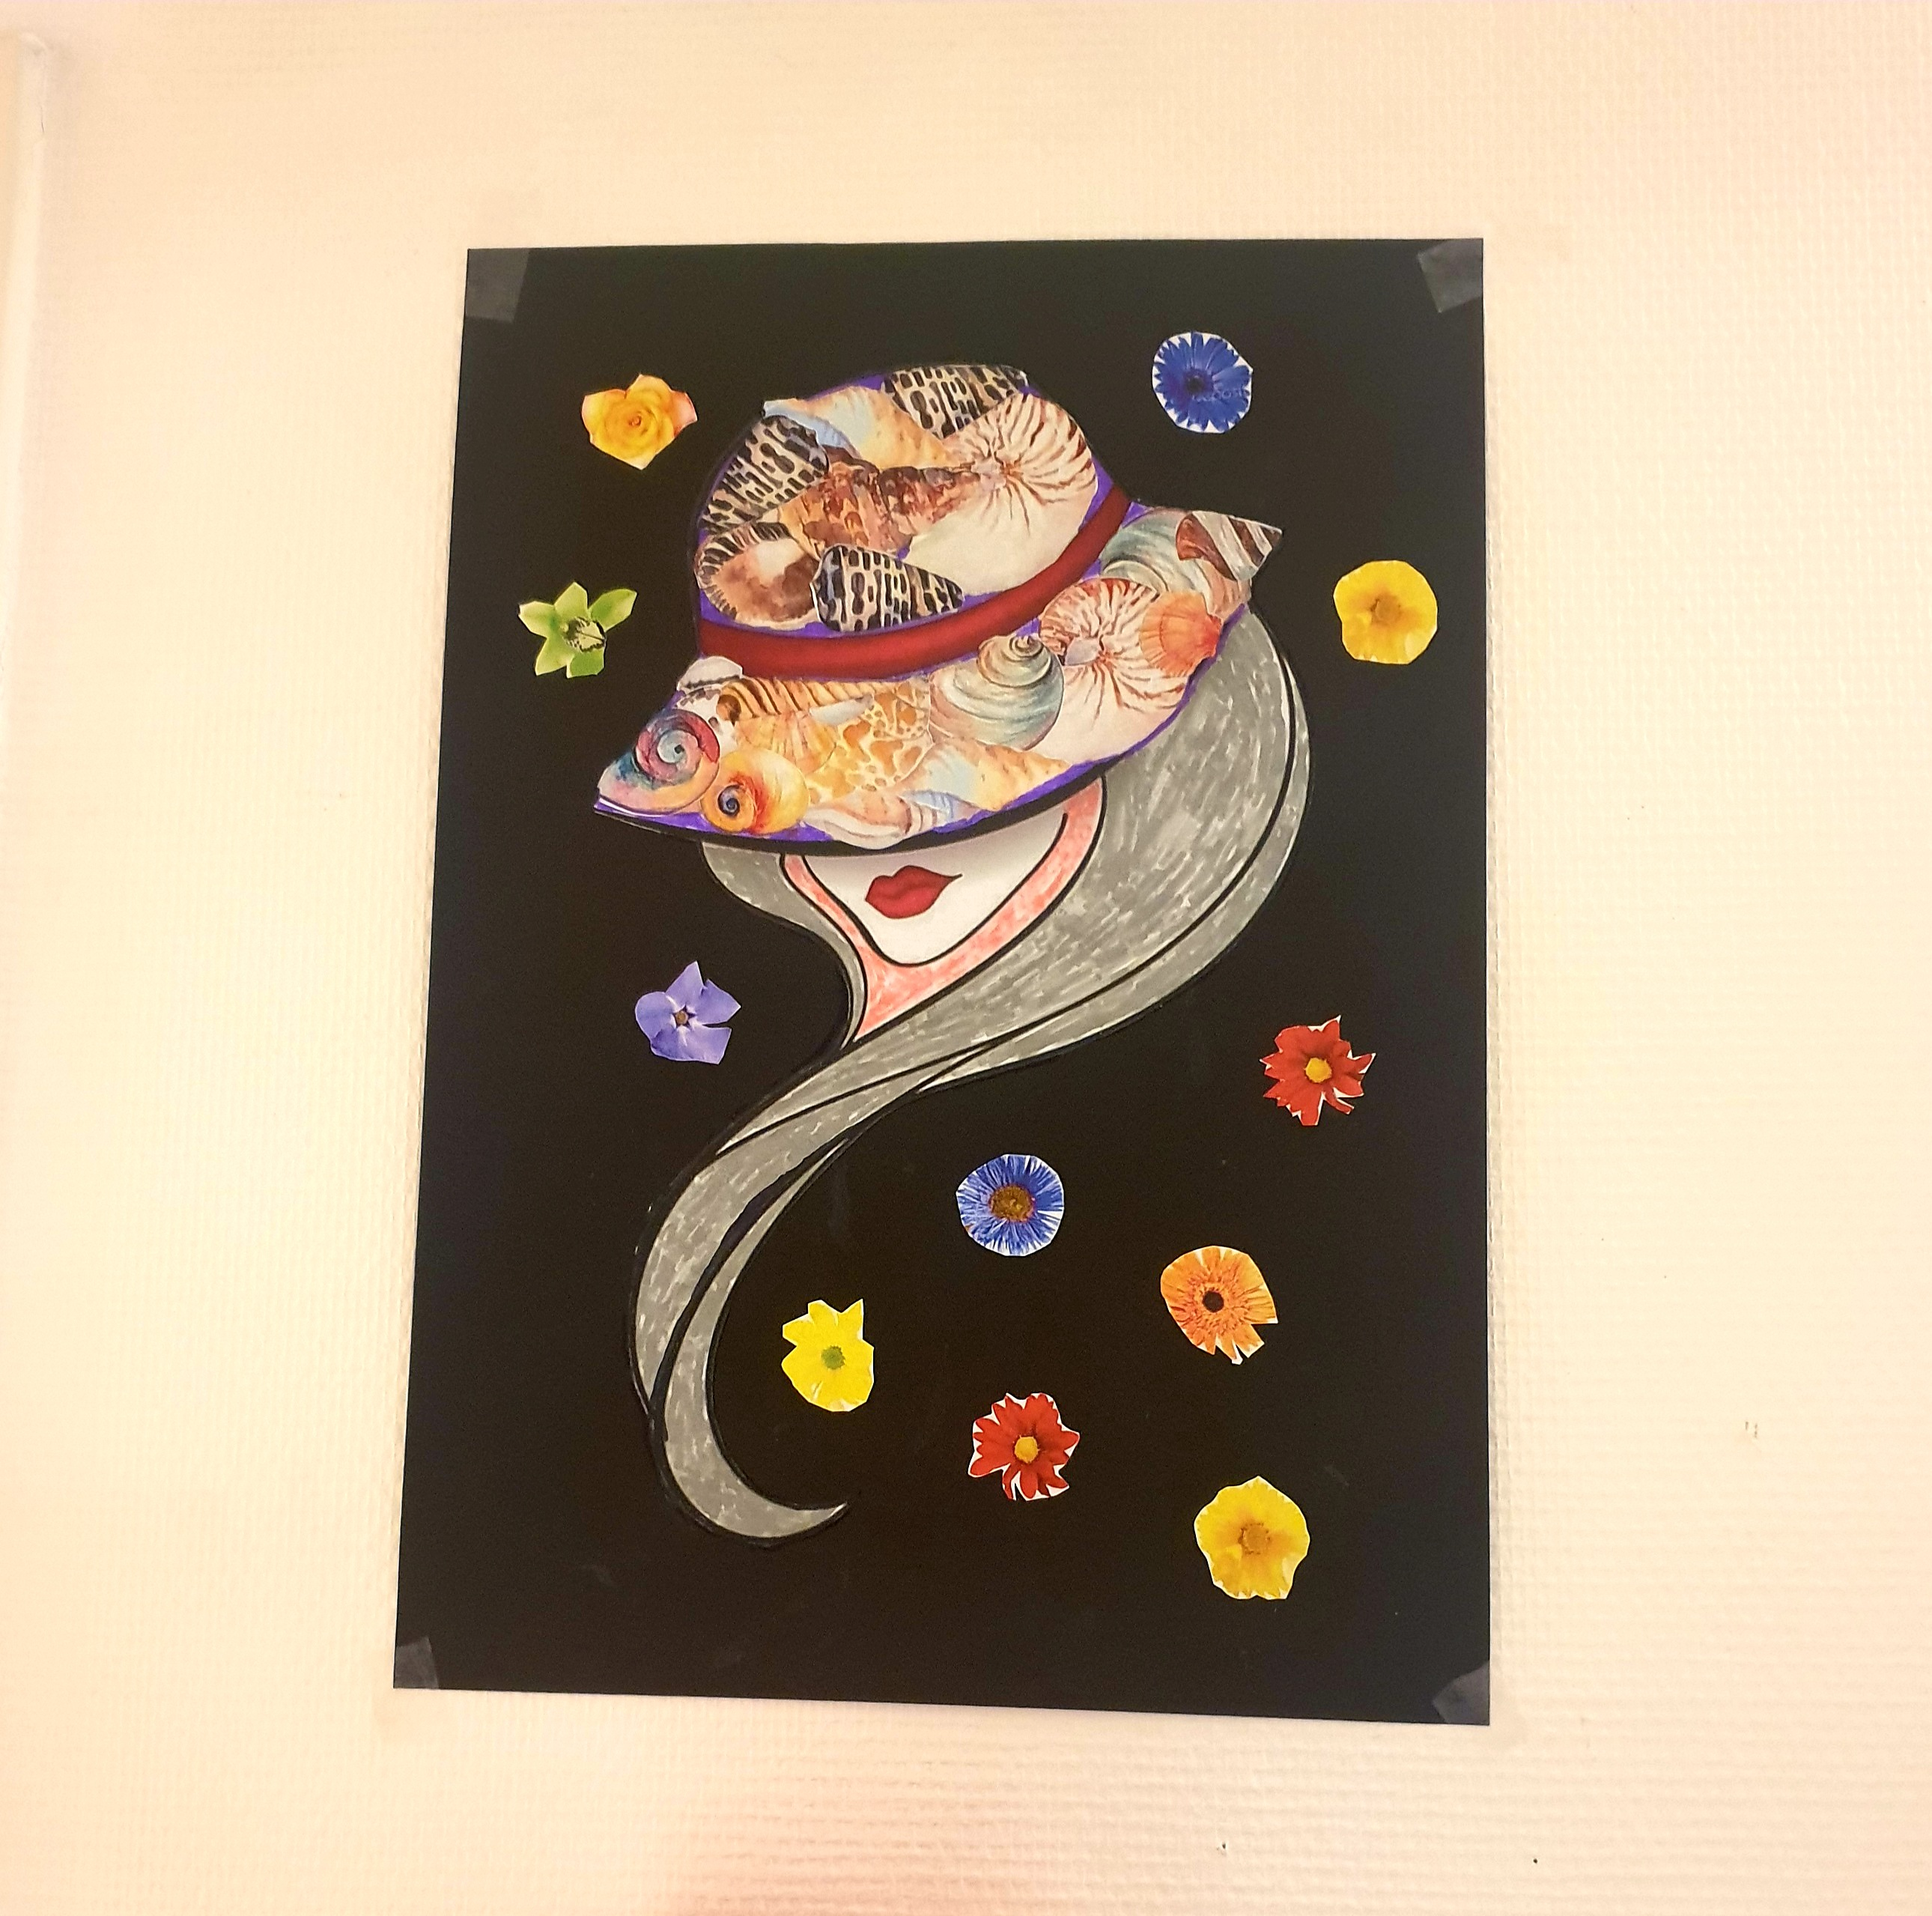

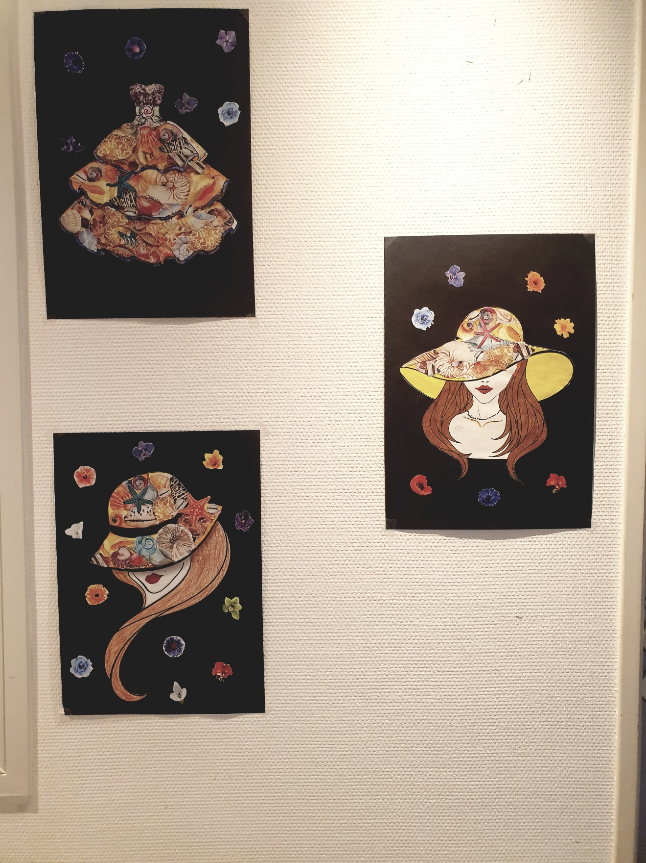

Retour en images sur le loto du mois d’août 21

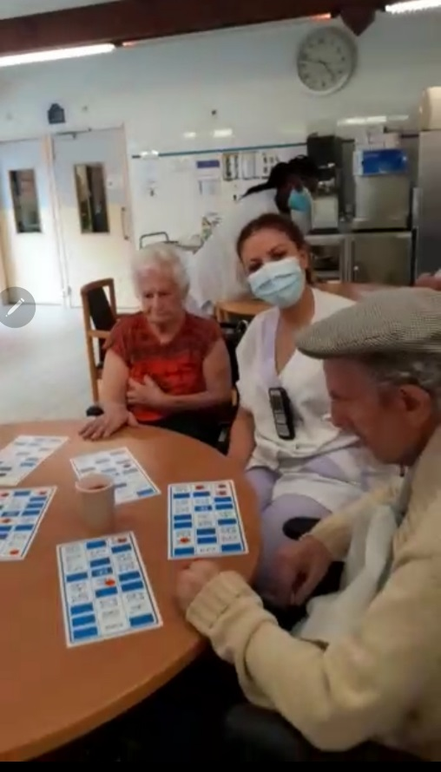

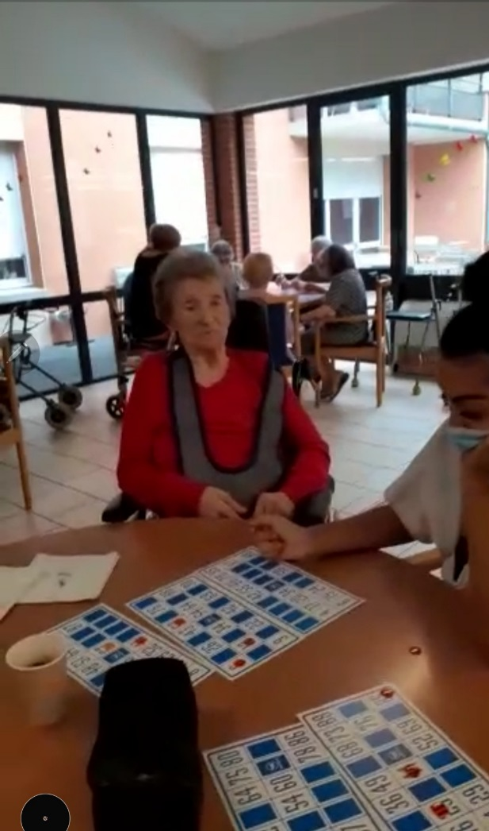

Retour en image sur l’après-midi guinguette
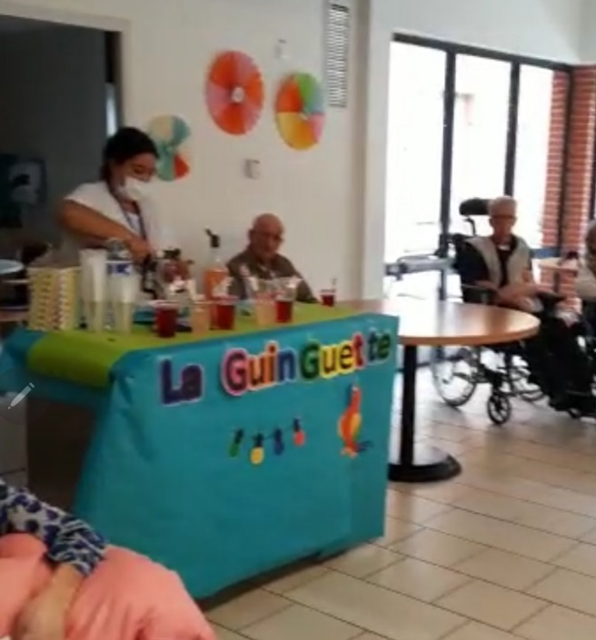

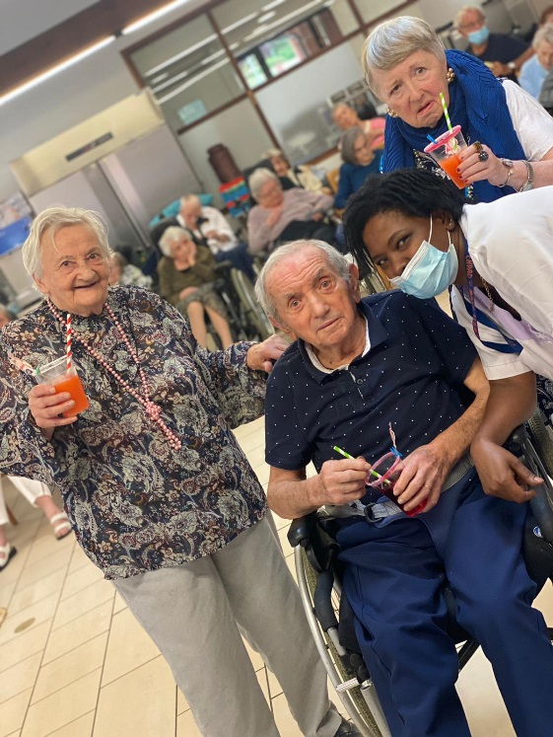

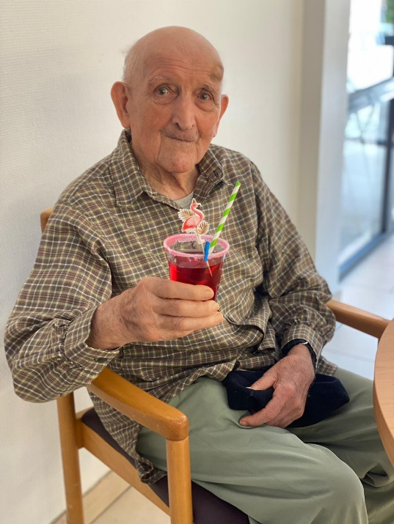

Désormais, vous trouverez à l’accueil, un classeur violet dans
lequel vous trouverez tous les allergènes des menus de la
semaine.
N’hésitez pas à le consulter, et pour plus d’information vous
pouvez-vous rapprocher de Perryne ou Benjamin.

Information Covid
Visites familles

Suite au bulletin d’information du 04 Août 2021 des Autorités le département de la Haute Garonne
est passé au niveau renforcé.

A PARTIR DU 10 AOUT, le Pass Sanitaire vous sera demandé à l’entrée de Marie LEHMANN.

Pour être en conformité avec l’exigence du Pass Sanitaire, il conviendra de présenter un justificatif sous
forme papier ou numérique, une pièce d’identité pourra vous être demandée.

- Le résultat d’un examen de dépistage, d’un test PCR réalisé de moins de 72 heures ;
- Soit un certificat de vaccination concernant la Covid 19 ;
- Soit un certificat de rétablissement à la suite d’une contamination par la Covid 19.

Pour faciliter et nous aider dans la gestion du contrôle du Pass Sanitaire, vous pouvez nous adresser d’ores
et déjà par courriel votre certificat sanitaire en PDF à l’adresse : accueil@ehpad-marielehmann.fr.

Nous vous remercions par avance pour votre entière collaboration et compréhension dans la gestion de
ce nouveau dispositif.

Bien cordialement,

La Direction & la Cellule de Veille

Vendredi 17 Septembre 15h Messe

Dimanche 19 Septembre 15h30 :

Vendredi 24 Septembre : 15h
En compagnie de
« Michard’s Family »

Samedi 25 Septembre :15h
Vernissage des œuvres de
Djazia KHAMER et Dominique WALKER
Et « l’Art en mouvement »

LES FILMS DU MOIS DE SEPTEMBRE

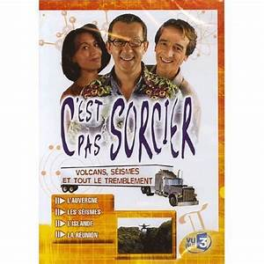

Anniversaires Septembre

Monsieur Puech

Monsieur Lagarde

Madame Jofre

Madame Trévisan

Madame Gourgues

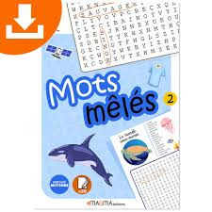

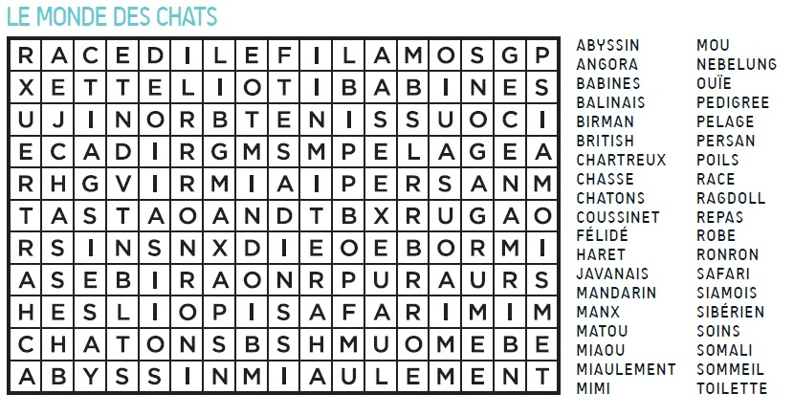

•
Quelles sont les parties du corps humain ?
• Il est quelle l'heure si la petite aiguille de l'horloge pointe le 7 et la grande pointe le 4 ?
• Comment s'appellent les animaux qui ont un squelette articulé ?
• Comment s'appellent les animaux qui naissent dans un œuf ?
• Quelle est l'accent circonflexe ?
• D'où vient l'accent circonflexe ?
• Comment s'appellent les animaux qui naissent du ventre de leur mère ?
• Comment s'appelle un polygone à trois côtés ?
• Combien y-a-t-il de minutes dans une heure ?
• Comment est-ce que les plantes élaborent leur nourriture ?
• Quel est l'antonyme de riche ?
• Comme s'appelle un polygone à 5 côtés ?
• Combien y-a-t-il d'heure dans un jour ?
• Combien de quart de kilo y-a-t-il dans un kilo ?
• Comment s'appelle celui qui raconte l'histoire d'un conte ?
• Comment s'appelle un triangle qui a trois côtés égaux ?
• Donnes-moi un synonyme de joyeux ?
• Quel type de mot est chauve-souris ?
• Quel organe utilise-t-on pour respirer ?

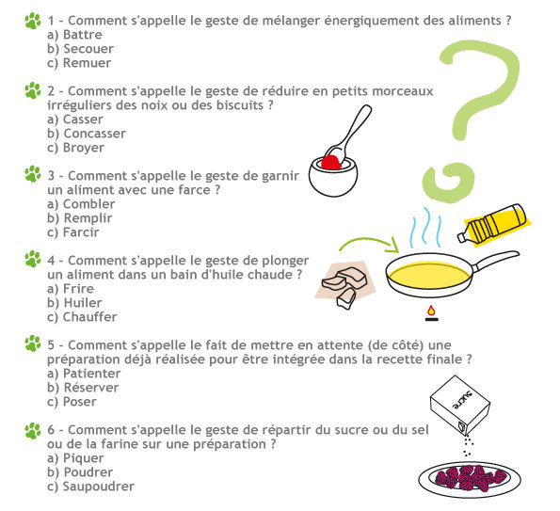
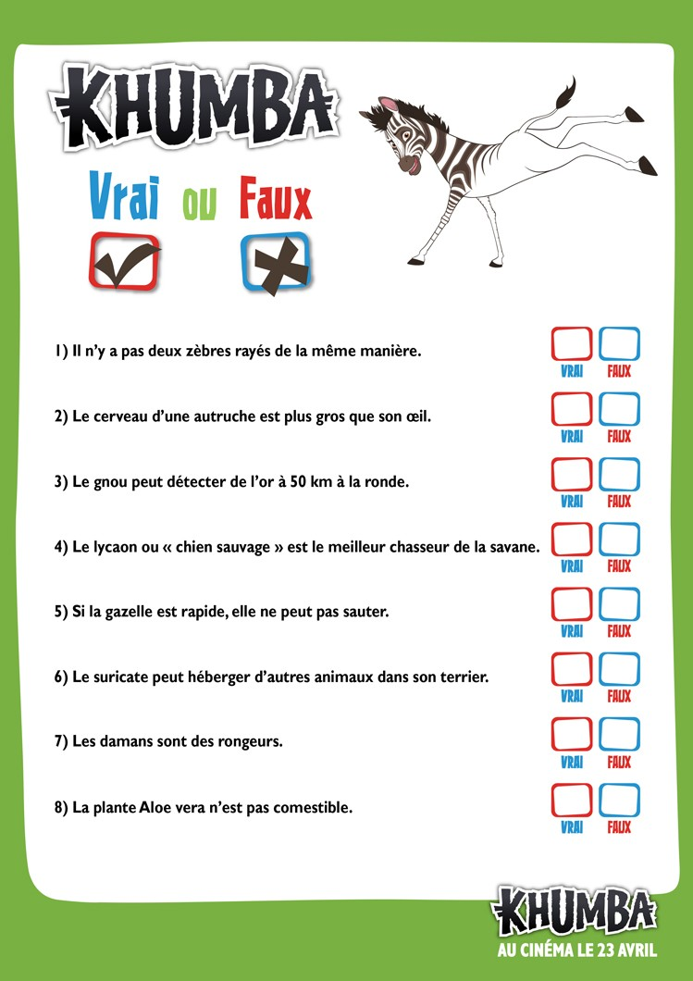

Un peu d’humour ….

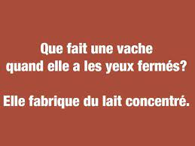
.

Nous avons le regret de vous annoncer le décès de
Monsieur Jungblunt Jean Robert
Résident des Boutons d’Or

Sincères condoléances à toute sa famille

. Nous avons le regret de vous annoncer le décès de
Madame Horvat Honorine
Résidente des Bleuets

Sincères condoléances à toute sa famille

Nous avons le regret de vous annoncer le décès de
Madame Riviere Henriette
Résidente des Magnolias

Sincères condoléances à toute sa famille

LUNDI | MARDI | MERCREDI | JEUDI | VENDREDI
Revue de presse  11h |  |  | 11h00  Atelier mémoire
14h30  Loisirs créatifs | 14H  Gymnastique  Adaptée  Groupe 1  15H  GYM  Groupe 2  15h00  Relaxation | 16h15  Gymnastique  Adaptée  Avec Kader | 14H30  Atelier cuisine  15h00  Relaxation | 14H30  Cinéma  Et/ou  Anniversaires

